Das 2. Kepler‘sche Gesetz

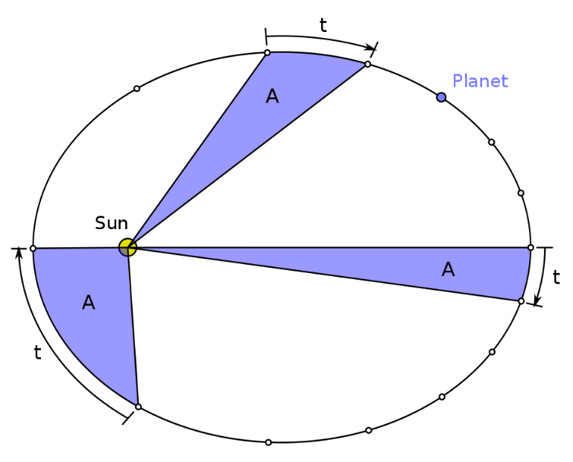
Abbildung 1: Zum zweiten Keplerschen Gesetz
Quelle: „Second law of Kepler“ von MikeRun (CC BY-SA 4.0) via https://commons.wikimedia.org/wiki/File:Second_law_of_Kepler.svg

Das zweite Kepler‘sche Gesetz wurde von Johannes Kepler ebenfalls im Jahre 1609 veröffentlicht. Es beschreibt die Geschwindigkeit, die ein Himmelskörper auf seiner Bahn um die Sonne hat. Hierbei werden verschiedene Arten von Geschwindigkeiten unterschieden.
Bahngeschwindigkeit
Die Bahngeschwindigkeit v (gemessen in „Meter pro Sekunde“) ist in Sonnennähe höher als in Sonnenferne.
Winkelgeschwindigkeit
Die Winkelgeschwindigkeit (gemessen in „Grad pro Tag“) ist ebenfalls in Sonnennähe höher als in Sonnenferne.
Flächengeschwindigkeit
Die dritte betrachtete Geschwindigkeit ist nun auf der gesamten Umlaufbahn eines bestimmten Planeten konstant. Es ist dies die Flächengeschwindigkeit gemessen in „m² pro Tag“. Dies ist die Aussage des zweiten Kepler‘schen Gesetzes:
Der Fahrstrahl (also die Verbindungslinie Sonne-Planet) überstreicht in gleichen Zeiten gleiche Flächen. In Abbildung 1 sind also die beiden farbig gekennzeichneten Flächenstücke gleich groß und werden vom Fahrstrahl auch in gleichen Zeitintervallen überstrichen.
Zweites Kepler‘sches Gesetz

